Домашнее задание для 4 ДОП от 4.09.21.

- Повторение.
Интервалы и их обращения.
Построить первый интервал от звука, а затем его обращение. Всё как мы делали в классе. Вспоминайте схему обращений интервалов, высчитываем через цифру "9".
Малые в большие, большие в малые, чистые в чистые, увеличенные в уменьшенные, уменьшенные в увеличенные.
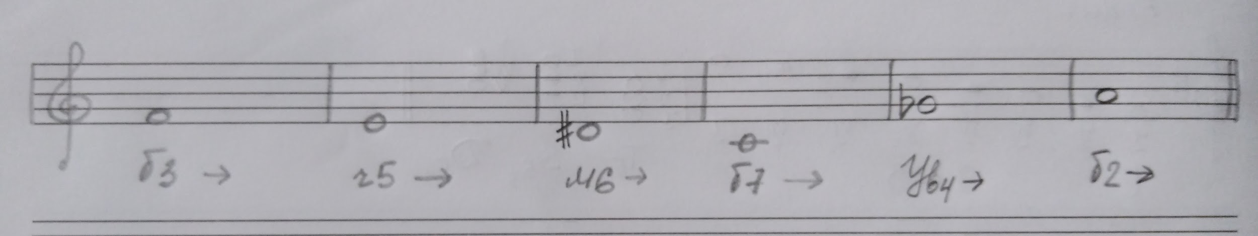

- Номер 223.
Читать ноты в ритме с дирижированием наизусть.
